**고급소프트웨어실습1 - 9주차 과제**

Eigenvector의 개수와 인식률의 상관 관계

|  |  |  |
| --- | --- | --- |
| **분반** | **:** | 3 |
| **학번** | **:** | 20121635 |
| **이름** | **:** | 장종석 |

1. **투영에 사용되는 eigenvector의 개수를 나타내는 c 값을 {50, 100, 200, 300}와 같이 변화시키면서 각각의 인식률을 구해보자. 상위 몇 개의 eigenvector를 제거하고도 인식률을 구해본다.**

실습 때 작성한 프로그램의 코드를 수정하여 Eigenvector의 수 c(ndim_reduced)와 제거할 상위 Eigenvector(ndim_start)의 수에 따른 인식률을 구해보았다.

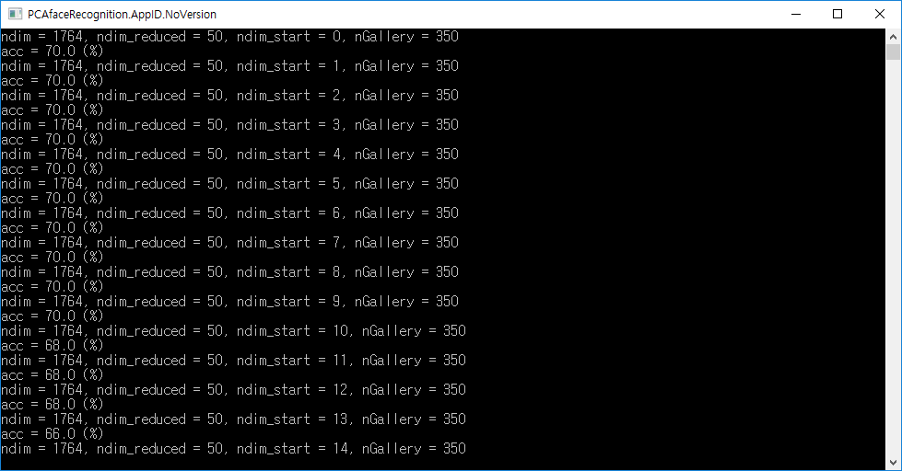

c값이 50일 때 모습

|  |  |
| --- | --- |
|  |  |
|  |  |

c값에 따른 그 결과를 분산형 그래프로 도식화 하면 다음과 같다. 가로축은 제거한 상위Eigenvector의 수이며, 세로축은 그에 따른 인식률(%)이다.

위 그래프들을 분석해보도록 하자.

* C값에 관계없이, 비슷한 그래프를 나타내고 있는데, 상위 Eigen-vector를 제거함에 따라, 일정한 수준의 인식률을 유지하다가, C값에 가까워질수록, 인식률이 하락하는 양상을 나타내고 있다.
* c값이 50일 때에는 상위 Eigenvector를 22개 제거했을 때 인식률이 가장 높다.
* c값이 100일 때에는 상위 Eigenvector를 49개 제거했을 때 인식률이 가장 높다.
* c값이 200일 때에는 상위 Eigenvector를 179개 제거했을 때 인식률이 가장 높다.
* c값이 300일 때에는 상위 Eigenvector를 221개 제거했을 때 인식률이 가장 높다.
* C값이 50일 때에는 70%에서, c값이 100, 200, 300일 때에는 72% 정도의 인식률을 보인다.
* 가장 인식률이 좋은 경우는, c값이 200 일 때, 상위 Eigenvector 를 179 개 제거했을 때 이다.